课程基本信息
课题 | 《纪念与象征——空间中的实体艺术》
教科书 | 书名： 普通高中教科书美术必修-美术鉴赏  出版社：普通高中教科书美术必修-美术鉴赏 出版日期：2019年7月
学生信息
姓名 | 学校 | 班级 | 学号
学习目标
知道什么是雕塑及其空间占有形式，了解雕塑的材质在呈现作品主题与视觉效果中的作用，能够运用雕塑的语言分析作品的造型手法，理解作品呈现的文化内涵、功能与意义。

课前学习任务
发现身边的雕塑作品，调查雕塑与生活的关系。
课上学习任务
【学习任务一】总结什么是雕塑、雕塑的空间占有形式。

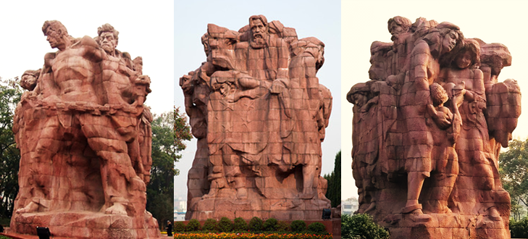
【学习任务二】仔细观察《歌乐山革命烈士纪念碑》雕塑, 分析作品用到了哪些表现手法，人物形象在塑造上有什么特点？体现了怎样的精神内涵？在青山环抱中的《歌乐山革命烈士纪念碑》雕塑有着怎样的意义？
【学习任务三】欣赏作品，完成表格的填写。
霍去病墓石刻 | 象征性 | 表现形式 | 艺术风格
怪兽吞羊
野人搏熊
跃马
卧虎
卧牛

推荐的学习资源
1．《如果国宝会说话》第六集 跪射俑-帝国的镜像
2．腾讯视频《人民英雄纪念碑浮雕》https://v.qq.com/x/page/t30342jzmfz.html

